1. 求解时间复杂度

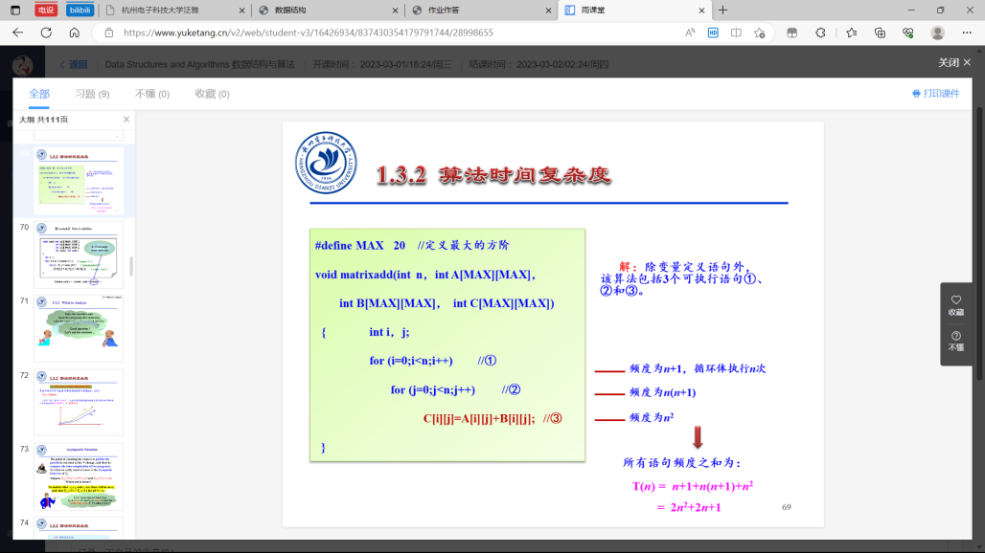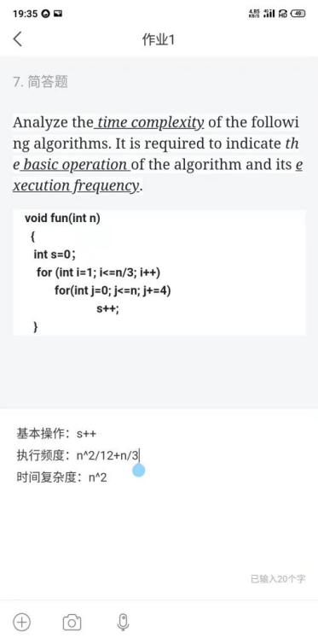

执行频度指基础操作的执行频度 基本操作指的是最底层的操作

（执行频度中的1加不加都无所谓）

注意仔细研究循环内部的终值与步长

1. 栈 中缀表达式转后缀表达式

postexp stack (当出现a(b-c)时，a后应该有一个乘号)

操作符的操作数是前两个字母

只有栈发生了变动才要写出，小心不要漏掉字母

当运算符进栈，若之前有和他优先级一样的运算符，从与他优先级相同的第一个运算符（遇到括号就得中止，括号类似于新开一个表达式）开始运算符一个个退栈，新进的保留（而括号知道左右两个都在栈内再出栈）

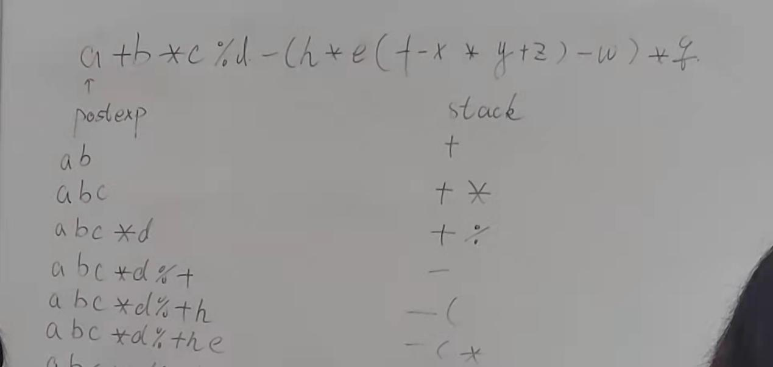



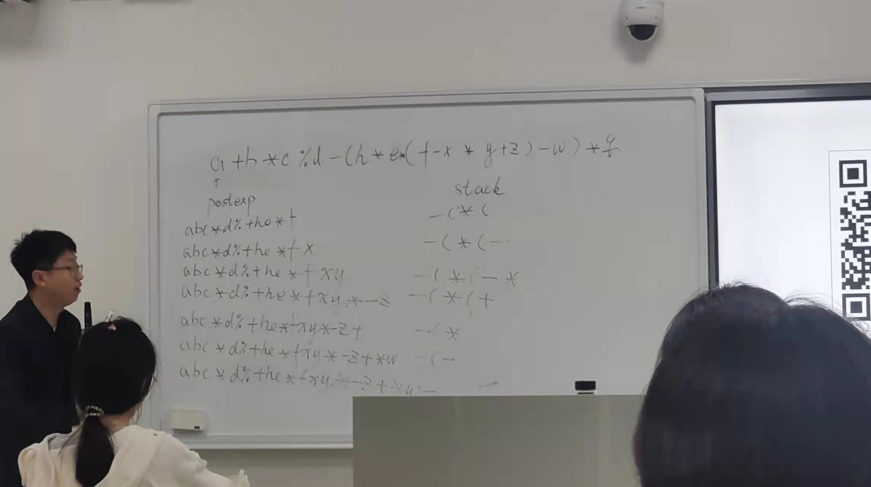

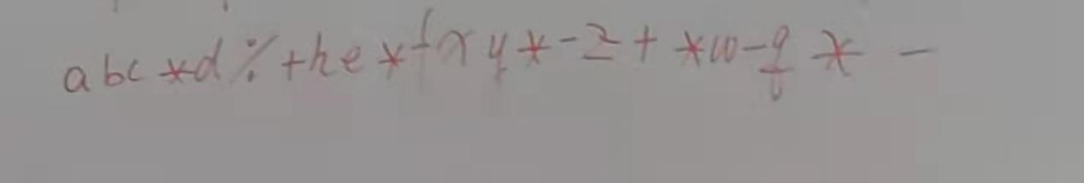

后缀表达式的计算，操作数一个个进栈，扫到操作符出栈两个数执行该运算，得到的结果再进栈

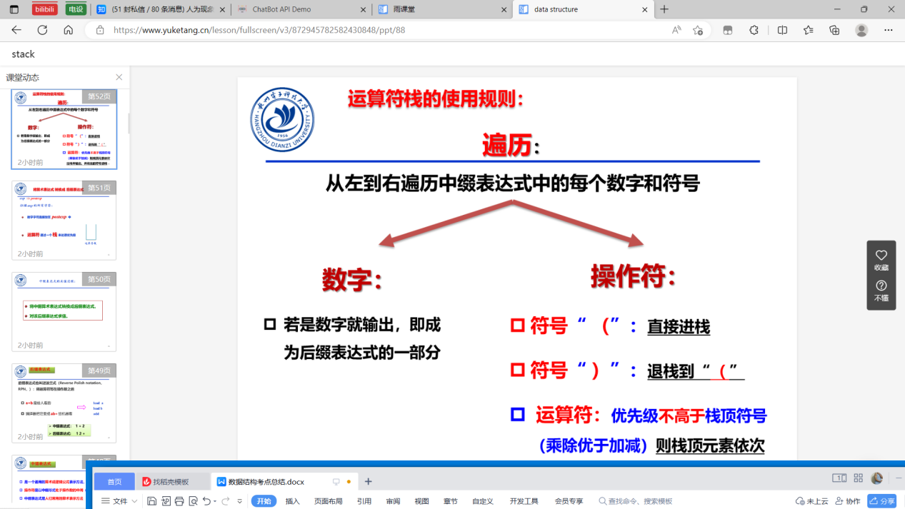

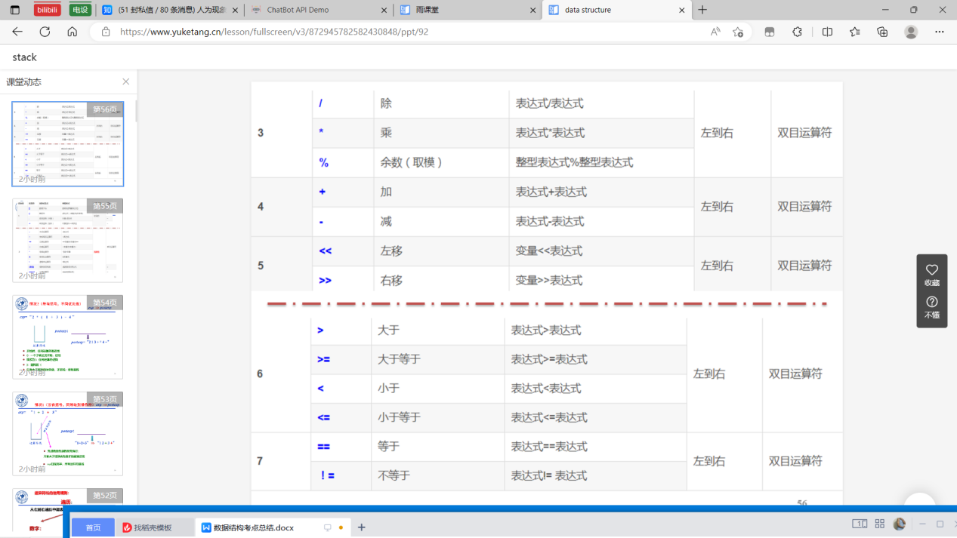

注意取模优先级 与乘除相同

左括号遇到右括号才出站（左在了 遇到右括号这两个之间的运算符按照顺序出栈）

1. 树 哈夫曼出大题

构造哈夫曼树 左0右1 左小右大

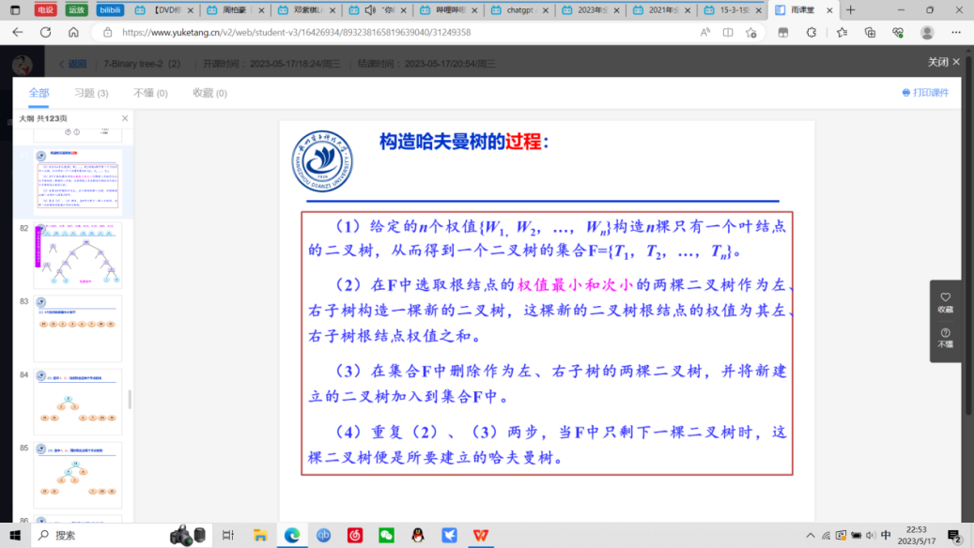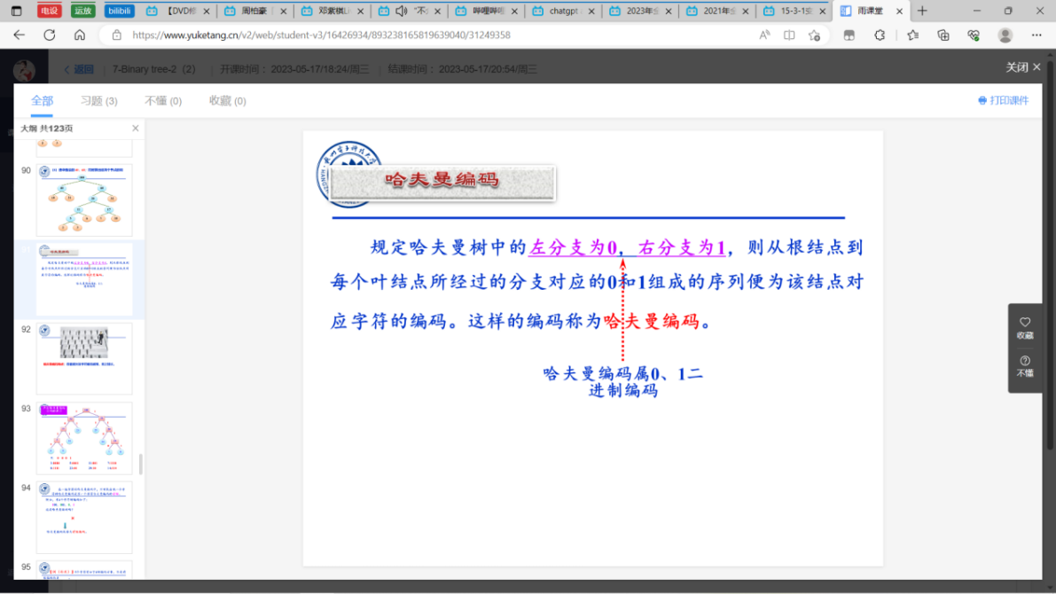

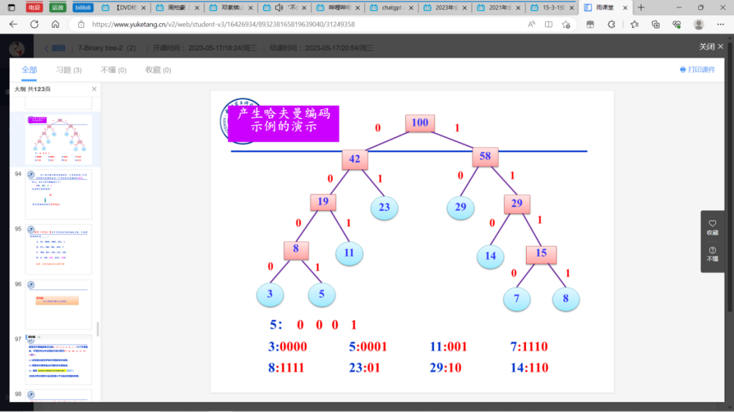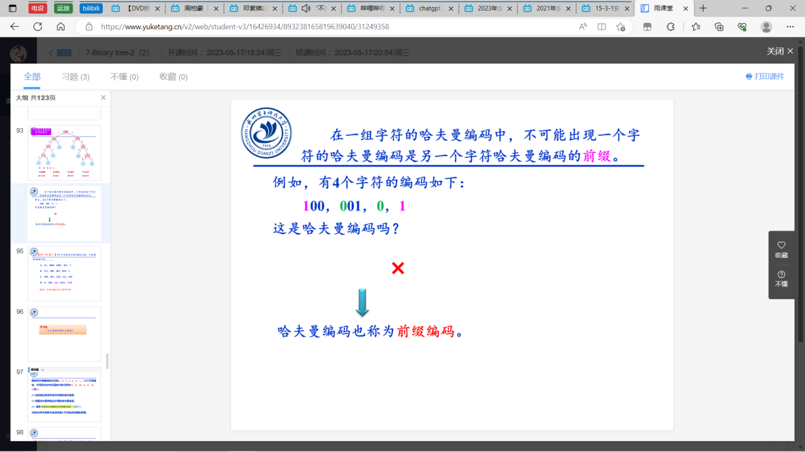

先驱和后继节点指的是用先序遍历得到的序列中的前一个与后一个  
哈夫曼树 先选最小的两个求和，小于和的最小的两个在组合，和作为新元素参与组合  
考试中 翻译出来的是一句话或者单词

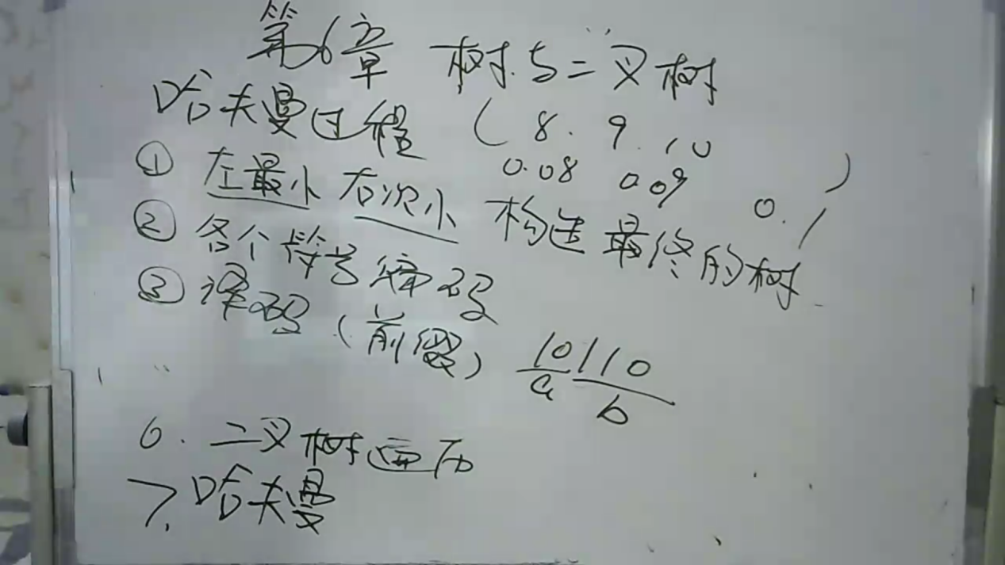

1. 图

构造最小生成树

Prim算法 选一个起始点，从有边连接的点中选一个权重最小的。再看这两个点有边连接的点中挑选权重最小的

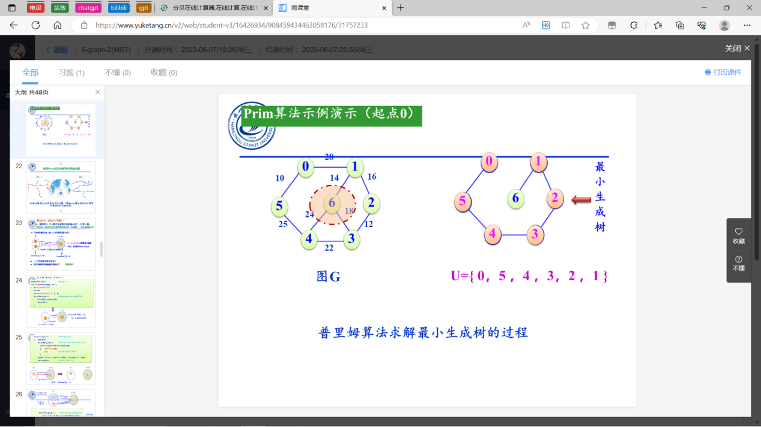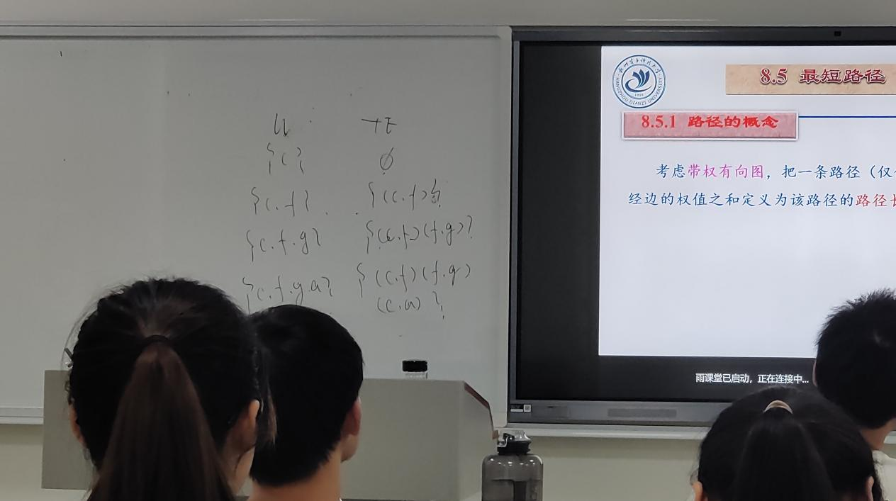

选的是边 不用写顶点集合和边集

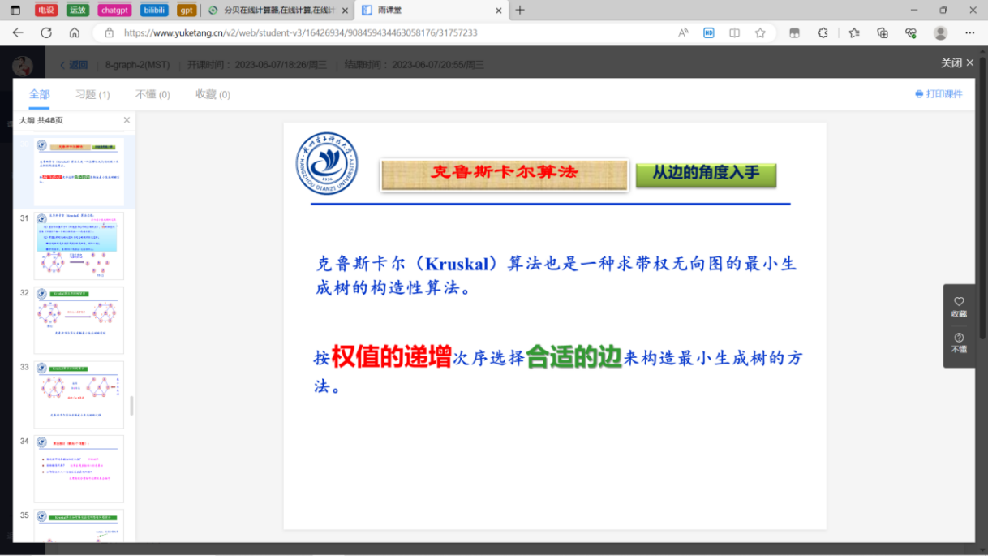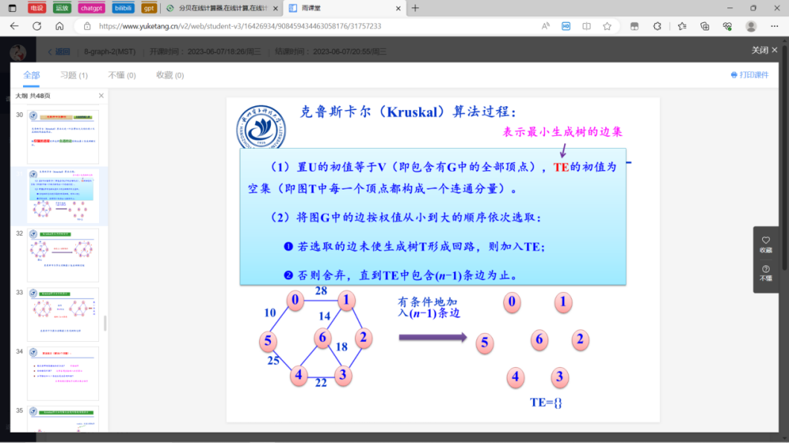

求最短路径

Dijkstra算法

S 已求出最短路径的节点

U 未求出最短路径的节点

Dist 到这些节点的路径长度（无法到达就写正无穷）

Path 到该节点路径最短的节点（无法到达就写-1）

写完一行之后，把除了自己外最短路径的节点加入S，考虑新加入的节点，更新最短路径与path

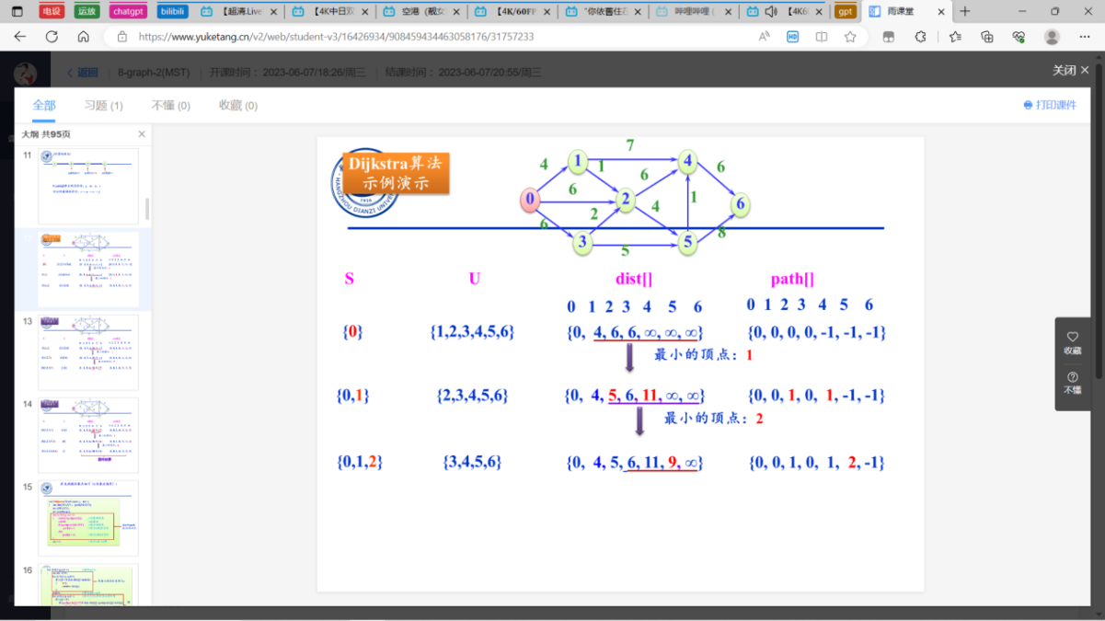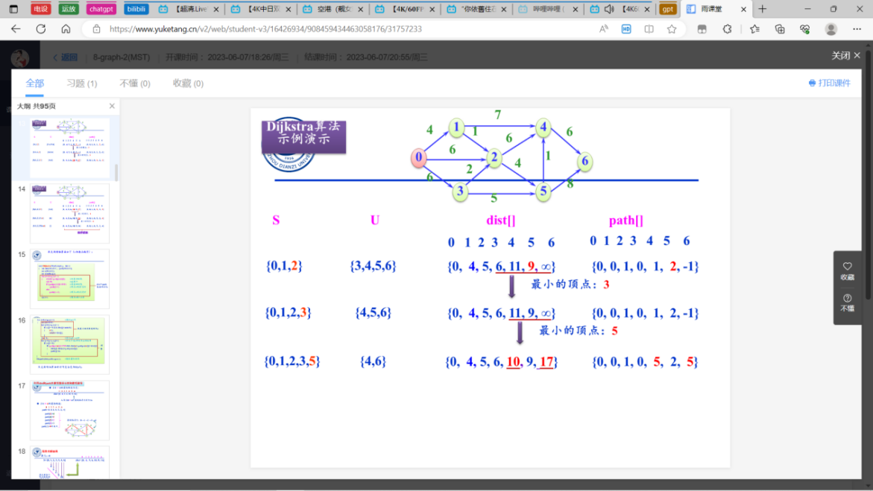 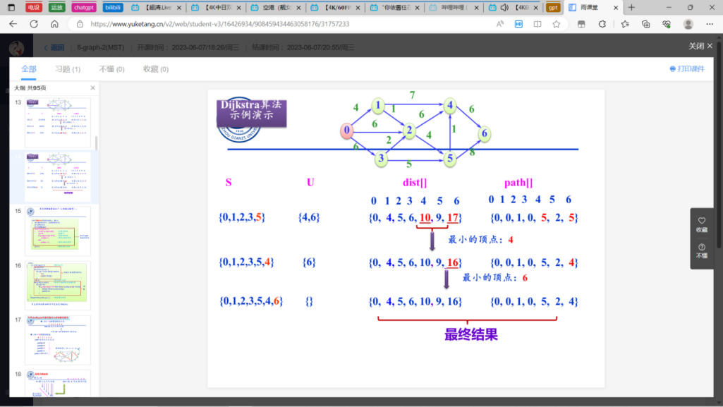

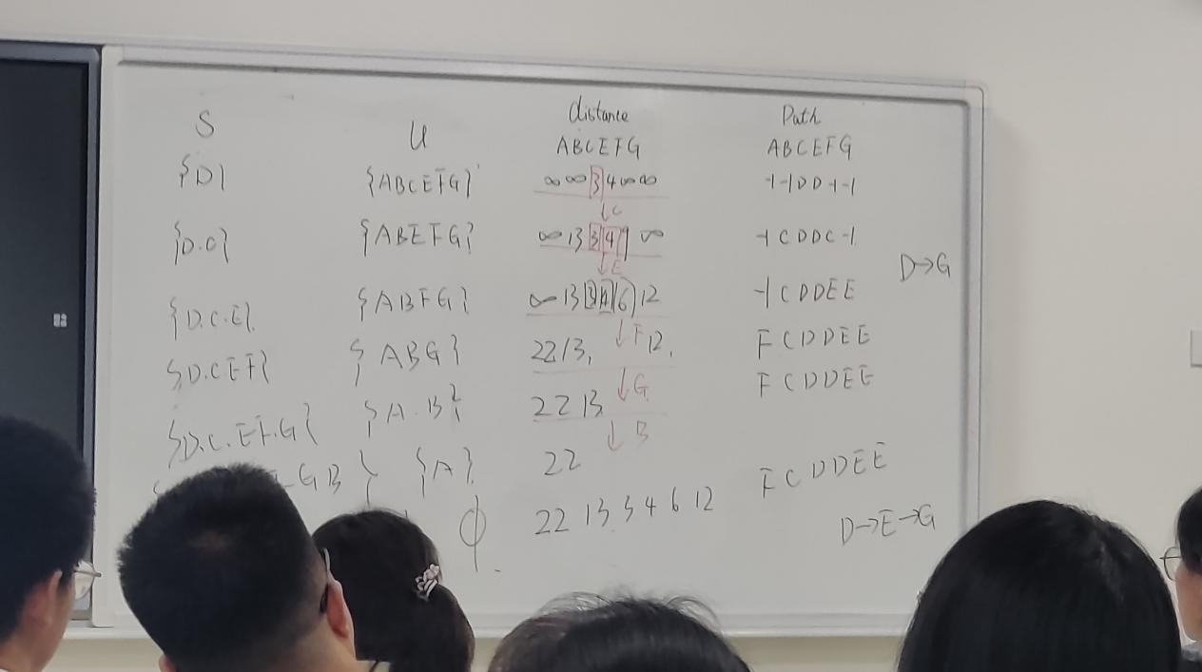

Floyd算法

A-1 path-1记得写 A10（1到0）指的是0这列对应1的格子 A01指的是0这行对应1的格子

当更新节点的权重比同行的其他权重都大时，添加节点的新路径肯定会长，所以只需找比他大的

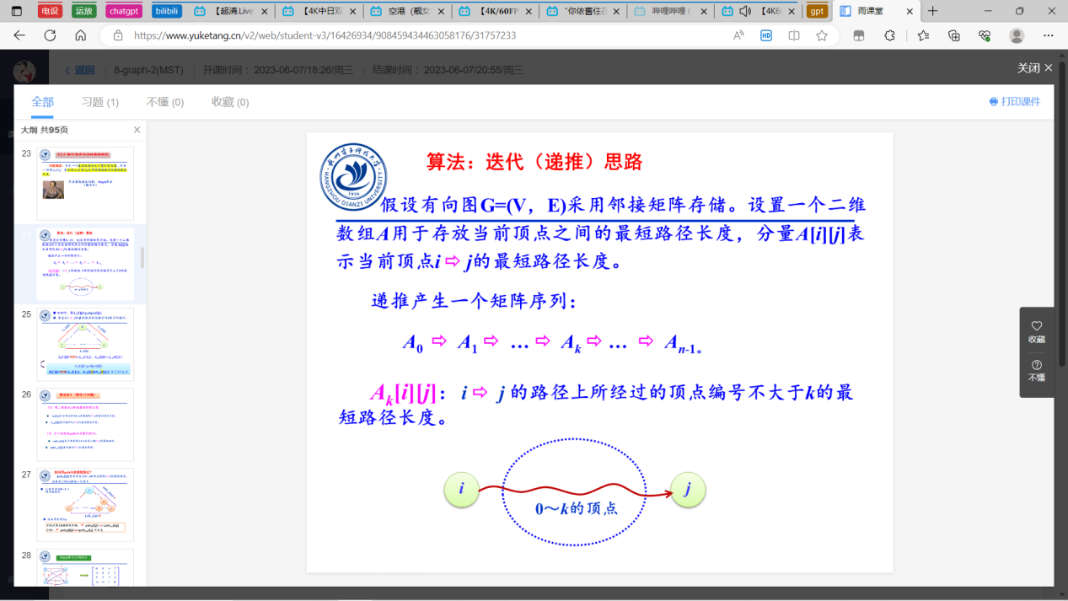 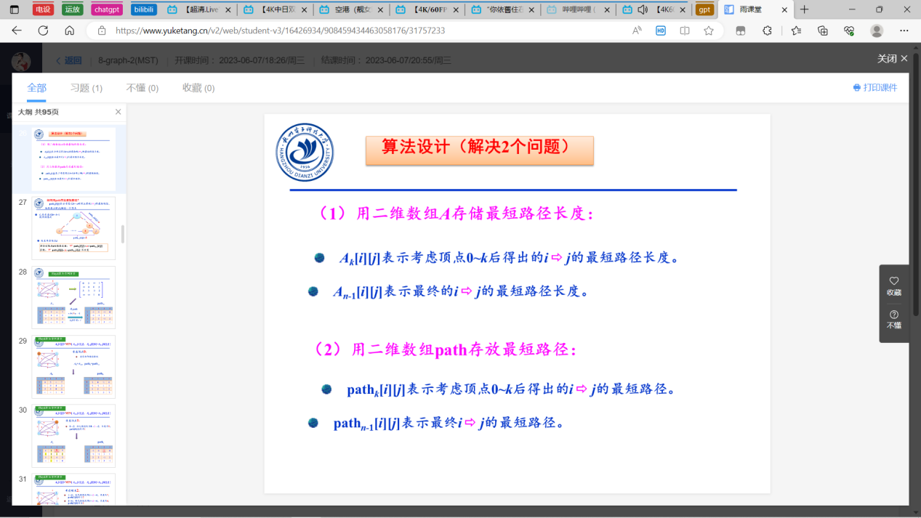

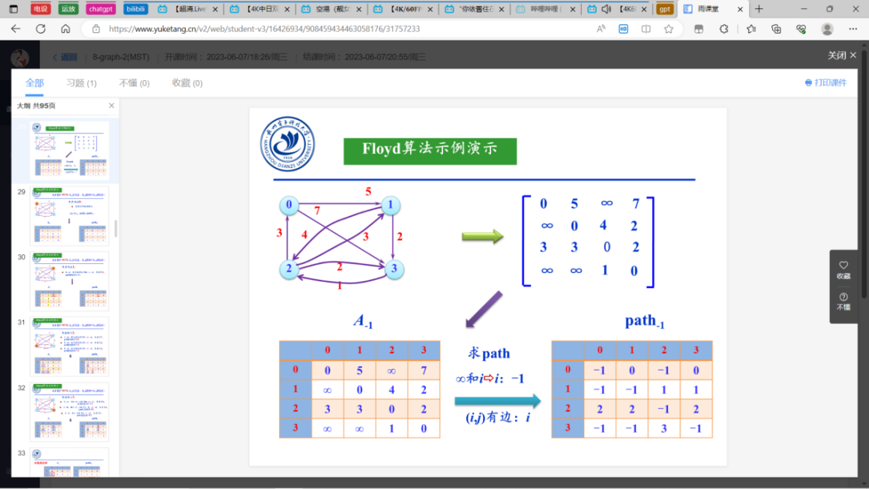 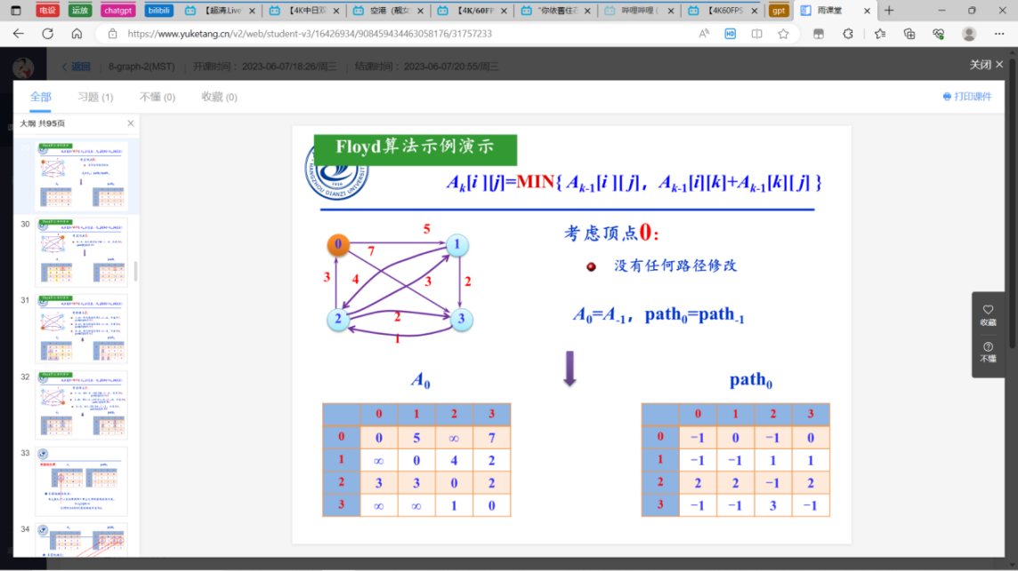 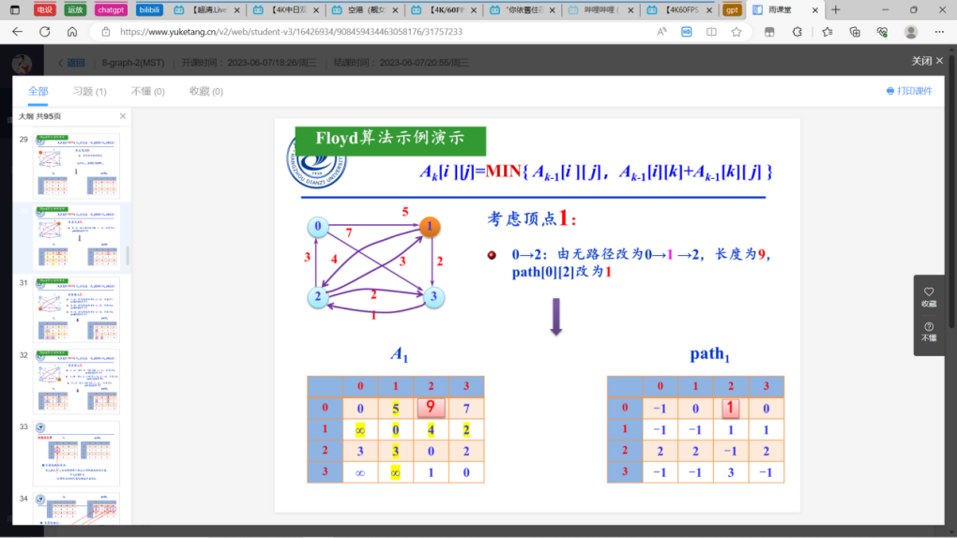 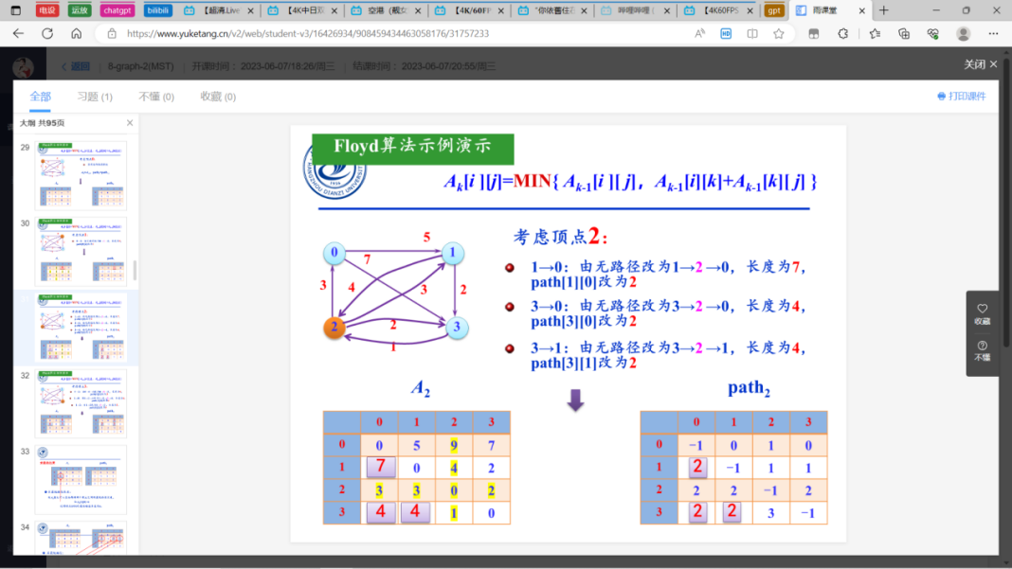 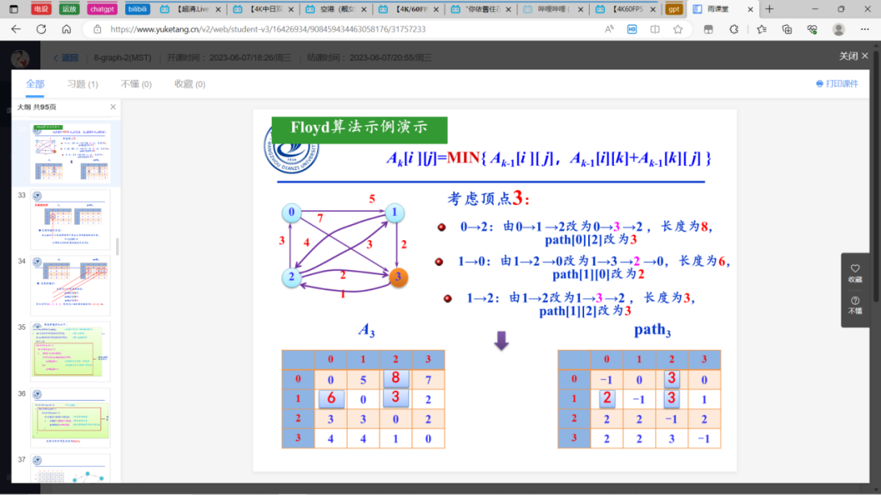 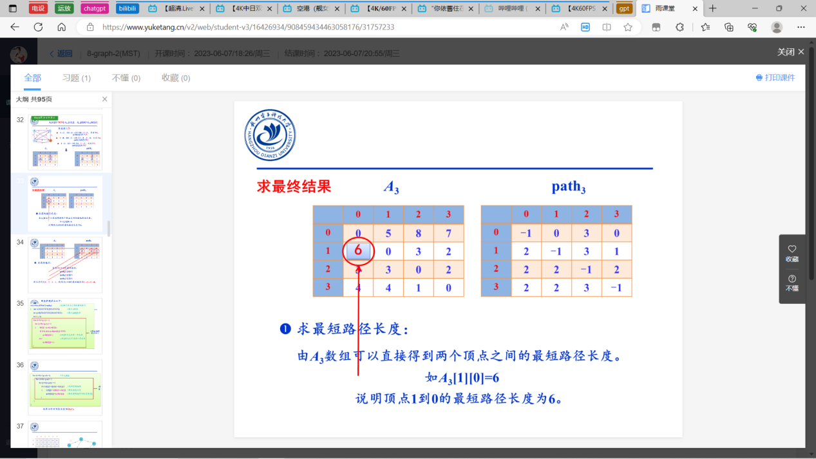 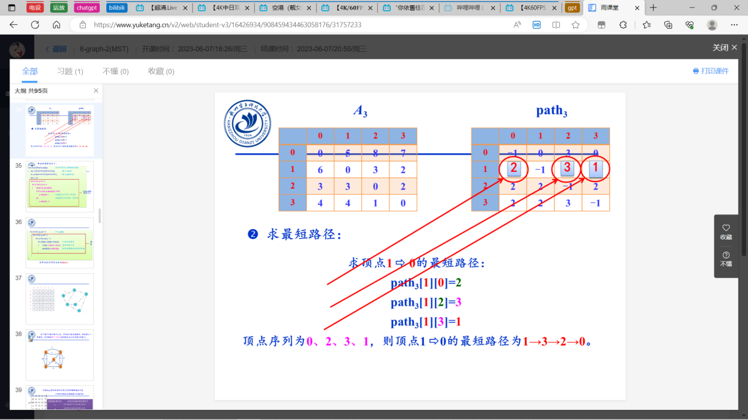

1. 排序 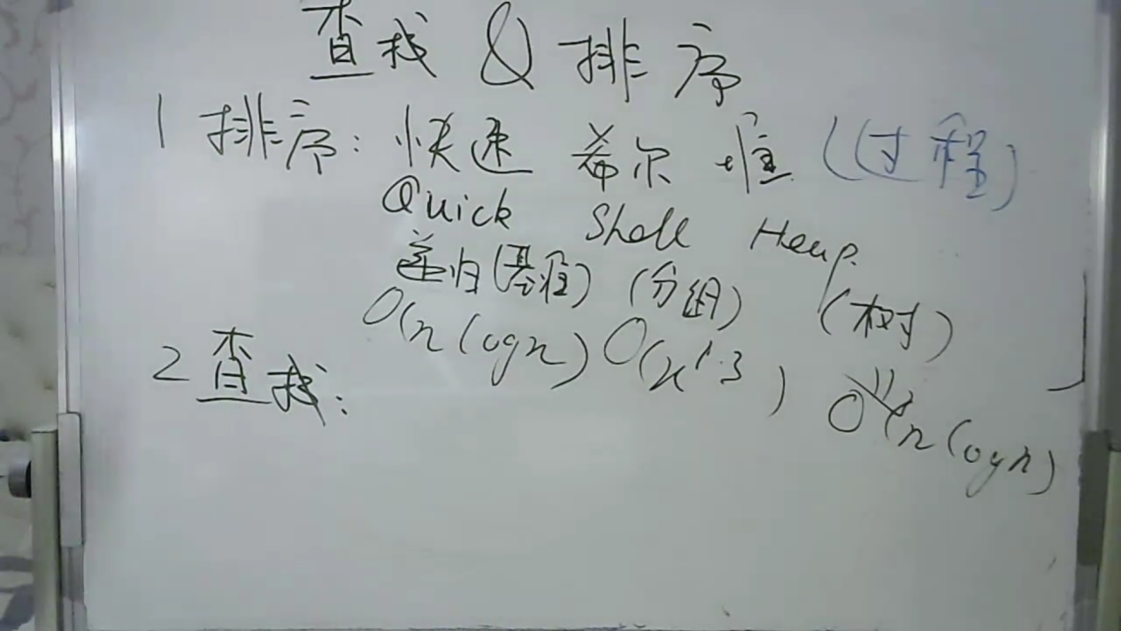

快速排序

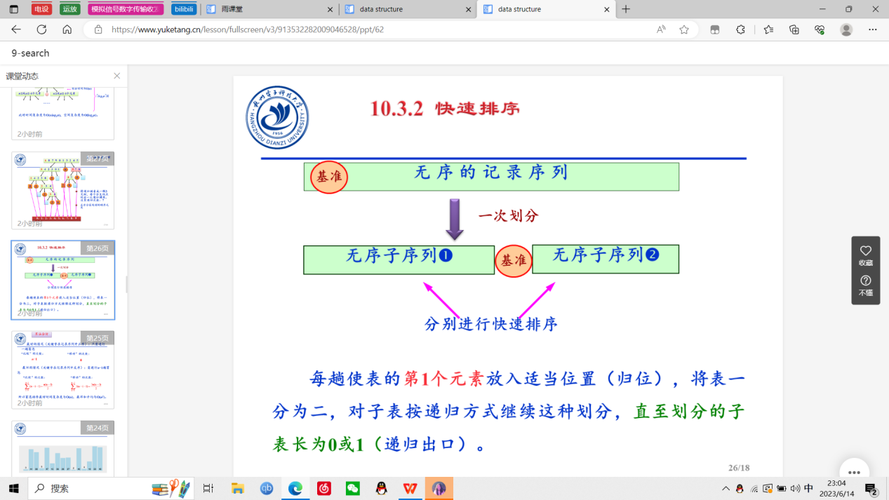

在序列最右侧设置指针j（向左寻找小于基准的数），在序列的最左侧设置指针i（向右寻找大于基准的数），先j找到并将其插入表头（以后的按序插在第一个后面），再i找，插入j插入得到的空位

快速排序 j第一次插入选作基准的表头的位置，i第一次插入j空出的位置，j第二次插入i空出的    最后将基准插入两个指针相遇的位置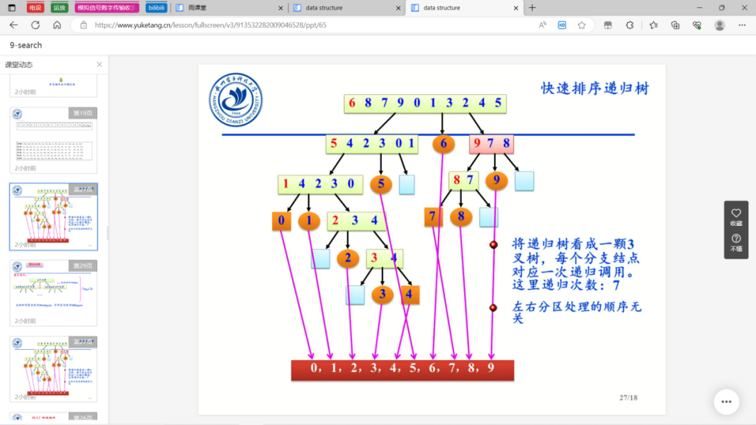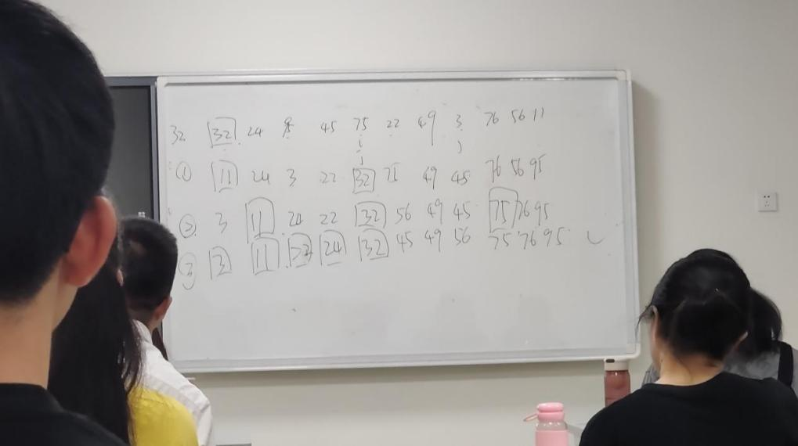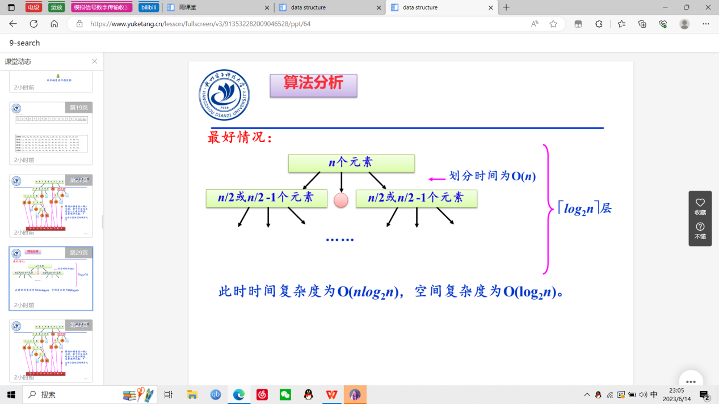

希尔排序 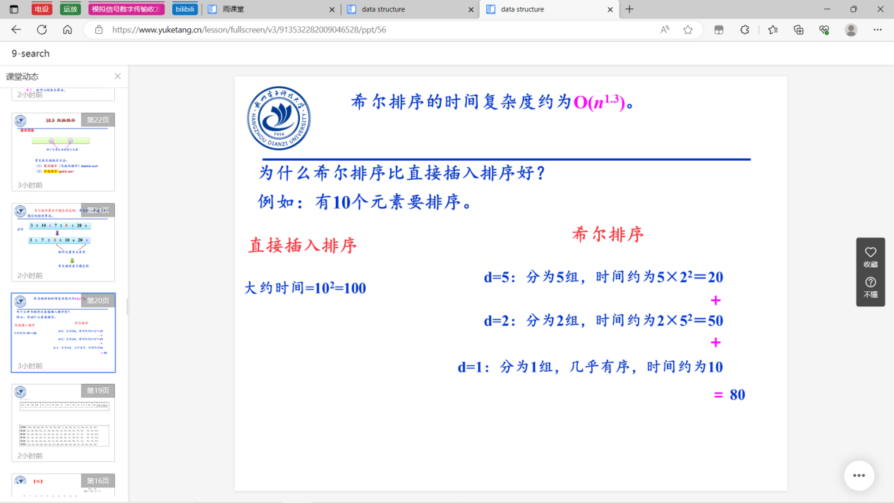

希尔排序选的是n/2（/2是向下取整 ，有的组可能会多一个 5/2=2），然后循环对相同编号的组直接插入排序

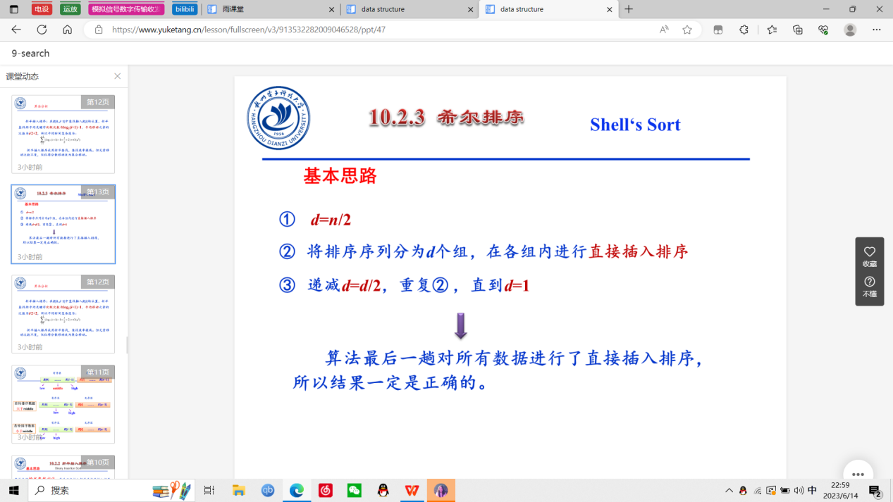 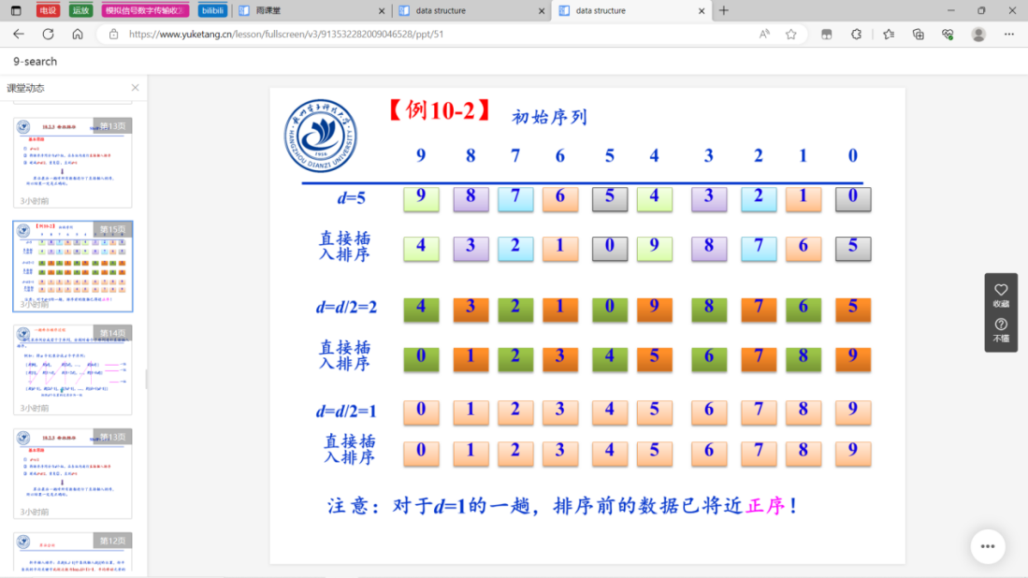 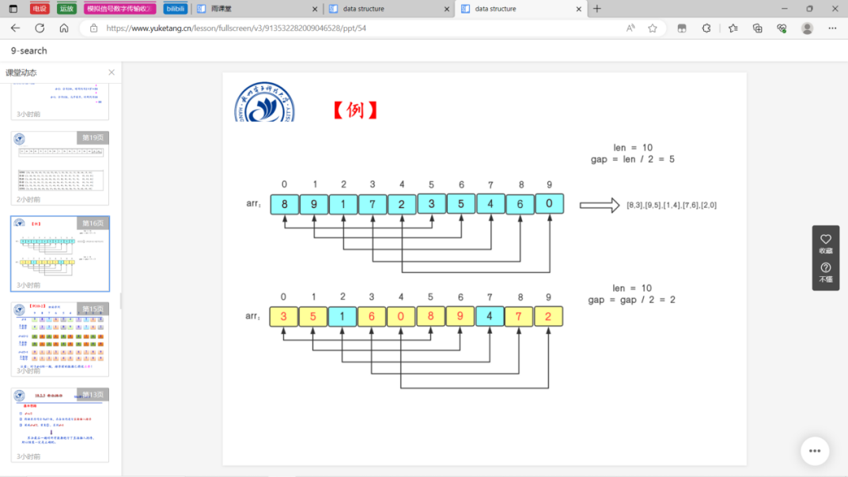

堆排序 序列构造成树，就是根左右，完了再从左子树开始

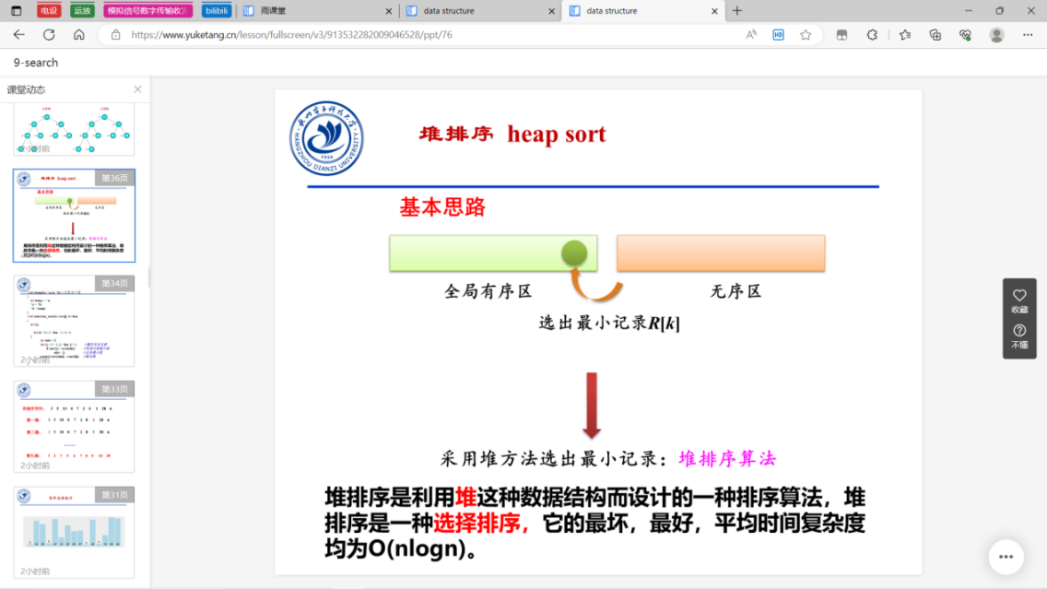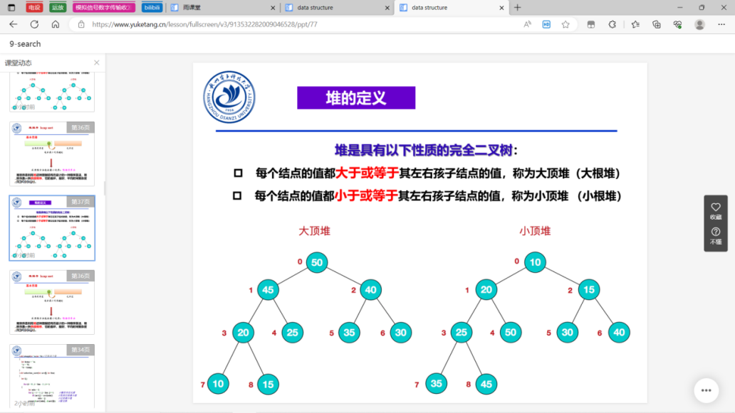 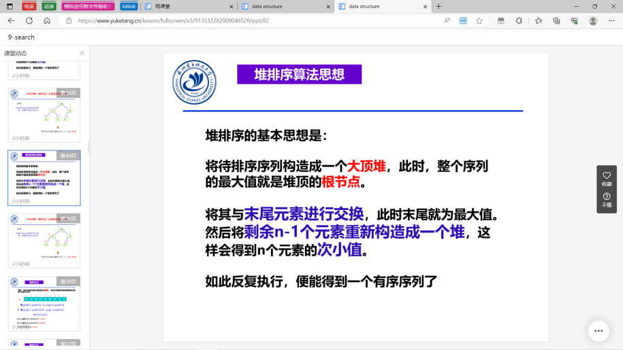 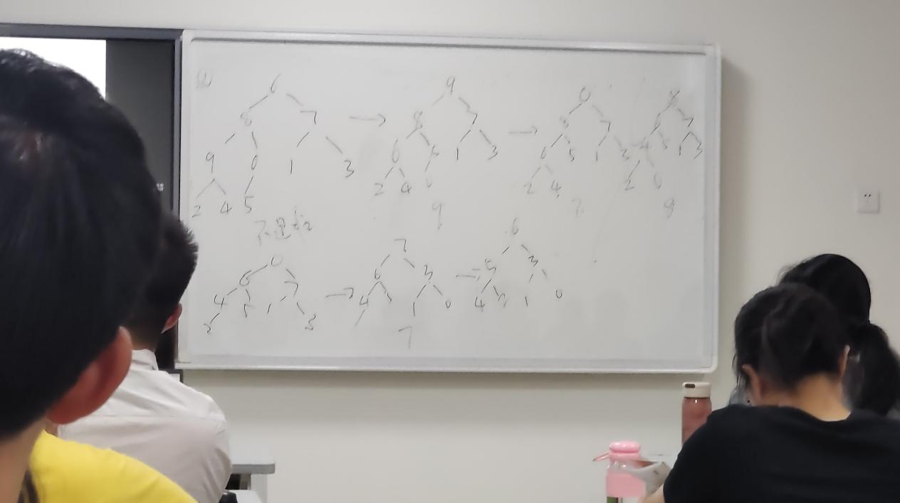

1. 查找

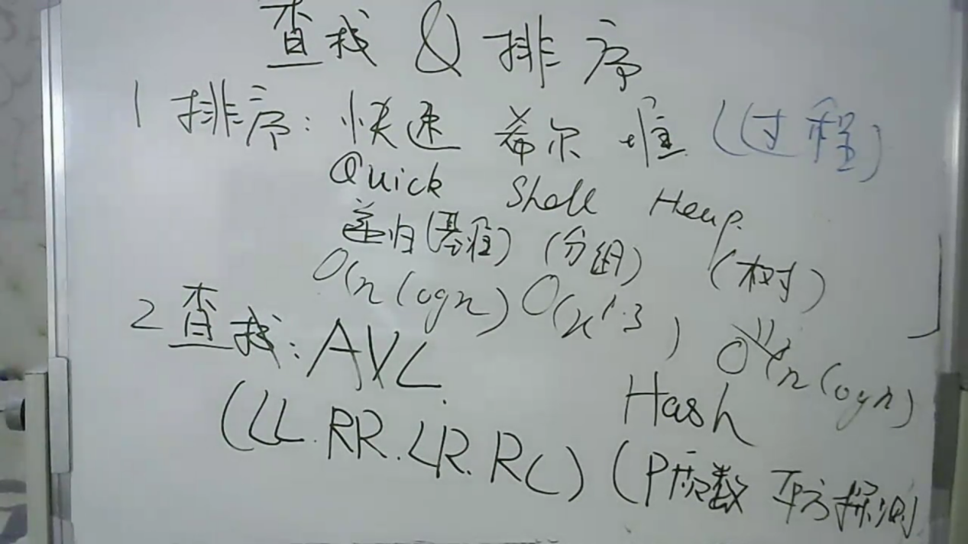

质数选小于等于m（表长度的第一个质数）表是0到m-1

平方探查法是加减平方 先加后减

格式是 h(27)= d0=1

d1=(1+1)% d2=(1-1)%

d3=(1+4)% d4=(1-4)%

